A: すみません、これ、わからないんです
けど・・・ でしょうか？
B: あぁ、のおらせですよ。
A: じゅぎょう・・・？ ですか？
B: です。
おさんやおさんがにって、
こどものクラスをるんですよ。
A: そうですか。わかりました。
ありがとうございました。
４W１H
いつ
どこで
だれが だれと
なにを
どうした
どうやって
どうして
どうだった

授業参観
・・・・・
・・・・・
・・・・・

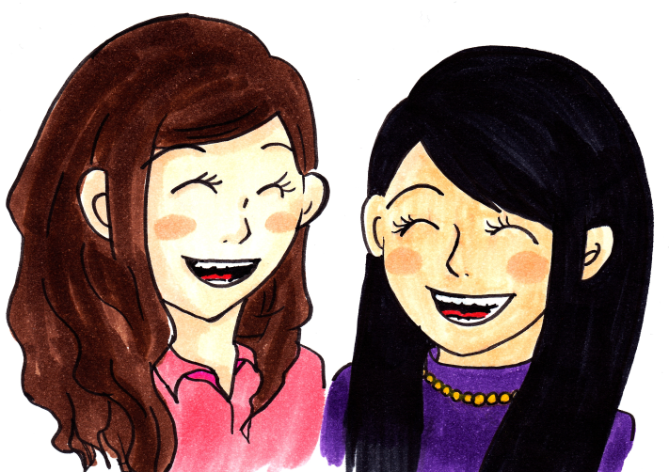

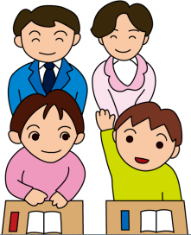
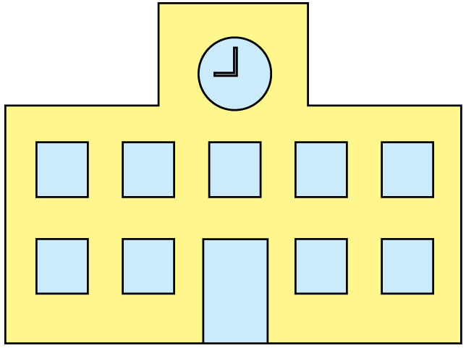

A: このあいだはありがとうございました。
ちょっとこれ、たくさんもらったんですが・・・どうぞ。
B: まぁ、おいしそう！
ありがとうございます。

